4. Xarici yaddaş qurğuları

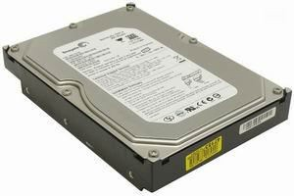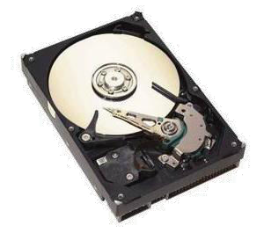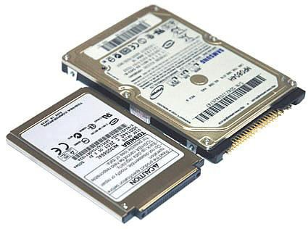
SMD = Sərt maqnit diski
HDD = hard disk drive
External HDD
Xarici vinçesterlər

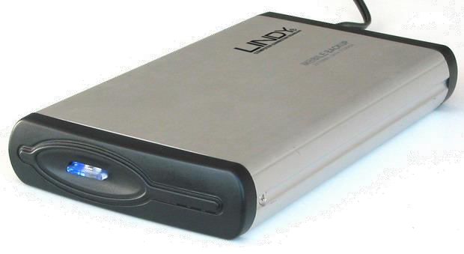
Həcmi: 2000 GB kimi
Dövretmə tezliyi: 7200 dövr/dəq, 10000 dövr/dəq İstehsalçılar:
Seagate, Maxtor, Western Digital, Hitachi, Samsung
Bağlantı şəkli: IDE, SATA, SCSI

Sərt disklər və ya vinçesterlər (Hard (Magnetic) Disk Drive, HDD, HMDD) - kompüterlə iş zamanı istifadə olunan informasiyanın (əməliyyat sisteminin proqramlarının, ən çox istifadə olunan tətbiqi proqramlar paketinin, sənəd redaktorlarının, proqramlaşdırma dillərinin translyatorlarının və s.) daimi saxlanılması üçün istifadə olunur.

Sərt disklər, operativ yaddaşı nəzərə almasaq, yaddaş qurğuları içərisində verilənlərə ən tez girişi (adətən 7-20 milli saniyə) və onların ən sürətli (5 Mbayt/saniyə) oxunmasını və yazılmasını təmin edən qurğulardır. Belə disklərə informasiya xüsusi texnologiya ilə yazılır.

Sərt maqnit disk qurğusu 2-6 maqnit diskindən ibarət olub, möhkəm korpusda saxlanılır. Onun idarə olunması eyniadlı kontroller vasitəsilə həyata keçirilir. Sərt maqnit disklərində əməliyyatlar sistemləri, tətbiqi proqramları, müxtəlif verilənlər də saxlayırlar. Sərt maqnit diskləri kompüter şəbəkədən ayrıldıqda belə proqram və verilənləri uzunmüddətli saxlayır. Sərt disklər bir-birindən yaddaş tutumu və işləmə sürəti ilə fərqlənirlər. Sərt diskin əsas xarakteristikası, onun yaddaş tutumu, yəni diskdə yerləşə biləcək informasiyanın həcmidir. Hazırda istehsal olunan sərt disklərin ölçüsü bir neçə terabaytla ölçülür. Həmçinin, həm daxili,
həm də xarici sərt disklər mövcuddur. 3

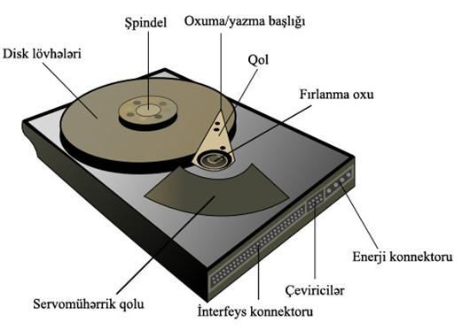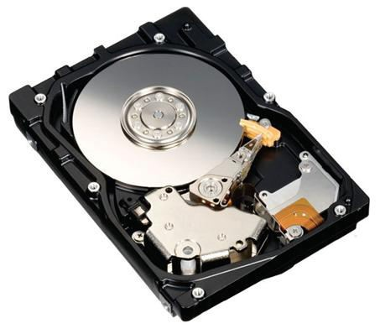

Disk lövhələri;
- Oxuma/yazma başlıqları;
- Başlıqların mövqeyini dəyişən
mexanizm;
- Şpindel mühərriki;
- Elektron lövhə;
- Kabel və konnektorlar;
- Konfiqurasiya elementləri
(məsələn, çeviricilər - jumpers).

Sərt disklərin form-faktorları və lövhələrin fiziki ölçüləri
Sərt disklərin  form-faktoru, düym | Lövhənin faktiki diametri, mm | Lövhənin faktiki diametri, düym | Təqdim olunma  ili
5.25 | 130 | 5.12 | 1980
3.5 | 95 | 3.74 | 1983
2.5 | 65 | 2.56 | 1988
1.8 | 48 | 1.89 | 1991
1 | 34 | 1.33 | 1999
0.85 | 21.5 | 0.85 | 2004

İnterfeys konnektorları;
  - Enerji konnektoru;
  - Torpağa birləşdirmə üçün konnektor.

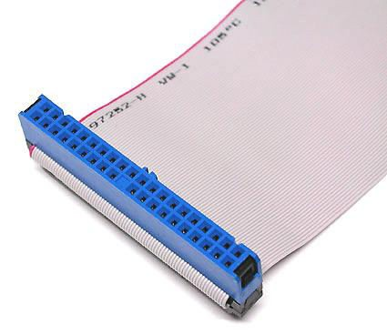 | 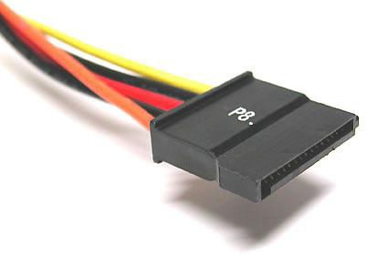 | 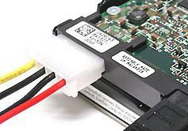
ATA (IDE) konnektoru | Serial ATA konnektoru | Enerji konnektoru

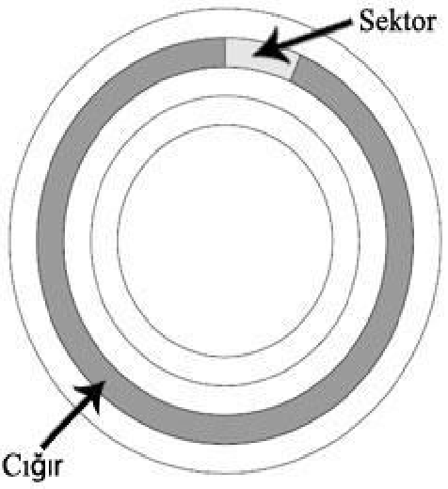

- fiziki və ya aşağı səviyyəli formatlama;
- məntiqi və ya yuxarı səviyyəli formatlama.
- FAT (ing. File Allocation Table - Faylların yerləşmə cədvəli). DOS və Windows 9x/Me əməliyyat sistemləri tərəfindən dəstəklənən standart fayl sistemidir.
- FAT32 (ing. File Allocation Table, 32-bit). Bu fayl sistemi Windows 95 OSR2 və daha aşağı versiyalar tərəfindən dəstəklənir.
- NTFS (ing. NT File System —NT fayl sistemi). Windows NT və sonrakı əməliyyat sistemlərində istifadə edilən fayl sistemidir. NTFS fayl sistemi digər fayl sistemlərində mövcud olmayan, məsələn təhlükəsizlik xüsusiyyətləri kimi əlavə imkanlar təklif edir.

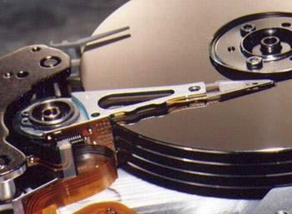
  - Tutum (ing. Capacity)

Verilənlərin ötürülmə sürəti
  - Orta axtarış müddəti
  - Gözləmə müddəti
  - Orta müraciət müddəti

SMART texnologiya (ing. Self Monitoring Analysis and Reporting Technology) -bütün əldə edilmiş məlumatlar istifadəçinin iştirakı olmadan avtomatik olaraq diskdə xüsusi cədvələ yerləşdirilir və vaxtaşırı həmin məlumatlar yenilənir, həmçinin onlar daimi maksimal mümkün qiymətlərlə müqayisə edilir, həddi aşma və ya əksinə olduqda, deməli daşıyıcıda ciddi nasazlıq var. Bu cədvəl SMART-parametr cədvəli
adlanır və istifadəçi ona istənilən vaxt xüsusi utilit vasitəsilə baxa bilər.

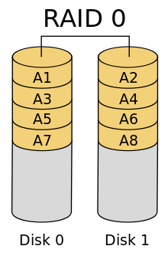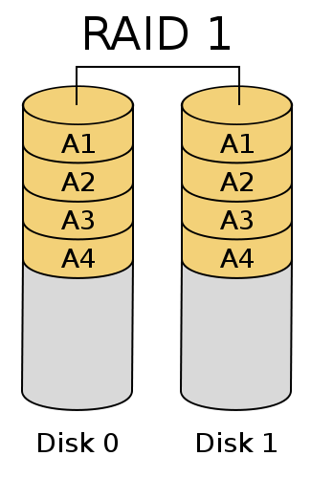
RAID (Redundant Array of İndependent Disks) texnologiyadan

istifadə etmək üçün kompüterdə mütləq RAID kontrolleri olmalıdır.
- RAİD-0 sxemi. 2-4 qədər sərt diski vahid bir massivə birləşdirməyə imkan verir. RAİD-0 sisteminin çatışmamazlığı ondan ibarətdir ki, massivə daxil olunmuş sərt disklərin biri sıradan çıxanda, bəzi verilənlər oxunmur, korlanır.

- RAİD-1 sxemi - etibarlıdır. Kompüterə yalnız bir və ya iki sərt disk qoşulur. Bu disklər mütləq eyni tipli və həcmli olmalıdırlar. Birinci diskə yazılan bütün məlumatlar avtomatik rejimdə ikinci diskə köçürülür. Bu rejim mirroring (ing. Mirror – güzgü) adlanır. Məlumatların itkisi ilə bağlı hər hansı bir qəza baş versə, ikinci diskdən bütün məlumatları asanlıqla bərpa etmək olar. RAİD-1 sxemi əsasən serverlərdə istifadə olunur.

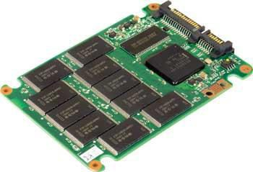

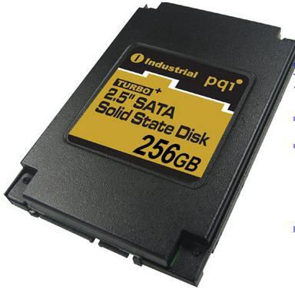
SSD yığıcı yaddaş mikrosxemləri əsasında qurulur.
Bu qurğuda mexaniki hissələr yoxdur, oxunma və yazma
sürəti çox yüksəkdir. İdarəedici kontrollerə
malikdir.
SSD yaddaşın 2 növü mövcuddur:
- Kompüterin operativ yaddaşına oxşar yaddaş;
- Fləş texnologiya əsasında qurulmuş yaddaş
Hal-hazırda SSD-yaddaş noutbuk, netbuk,
planşet və smartfonlarda istifadə olunur. 10

Səs CD (compact disk)

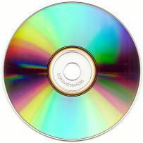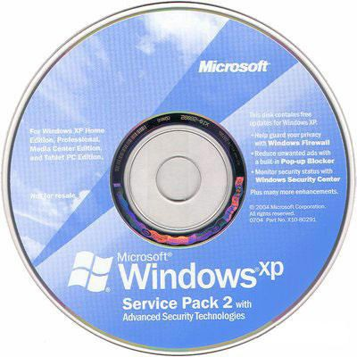diametr 12 sm
74-80 dəq səs

CD-ROM, CD-R, CD-RW:
650-700 MB

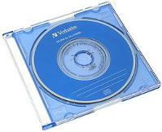
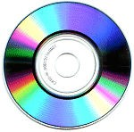
CD-ROM – yalnız oxuna bilinən CD-R (boş) – tək dəfə yazlıa bilən CD-RW – çoxdəfə yazıla bilən
mini-CD (-R, -RW)
diametr 8 sm

24 dəq səs, 210 MB

- etibarlı, uzun müddətli
- ucuz
- Oxuma və yazma sürəti vinçesterə görə aşağı

DVD = Digital Versatile Disk və ya Digital Video Disk
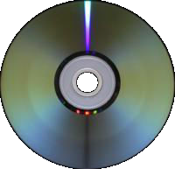
aşağı dalğa uzunluğuna malik olan lazer

Təkqatlı
təktərəfli 4,7 GB
Ikitərəfli 9,4 GB

Cütqatlı
təktərəfli 8,5 GB
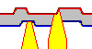
Ikitərəfli 17,1 GB

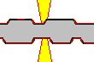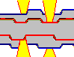

DVD-ROM – yalnız oxunan
DVD-R, DVD+R – tək dəfə yazılan
DVD-RW, DVD+RW – çoxdəfəli yazıla bilən(1000 sikl)
DVD-RAM – çoxdəfəli yazlıa bilən (100000 sikl )

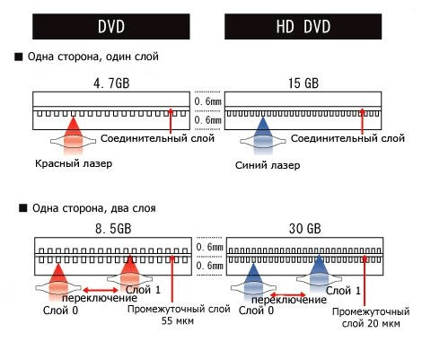
HD DVD = High Definition DVD (yüksək dəqiqliq)
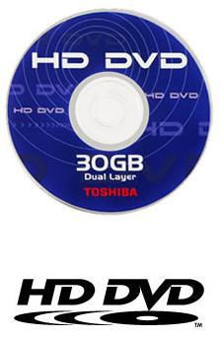

İstehlakçı: Toshiba NEC və Sanyo ilə birlikdə
Dəstəklənir: Microsoft, Intel

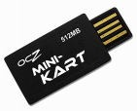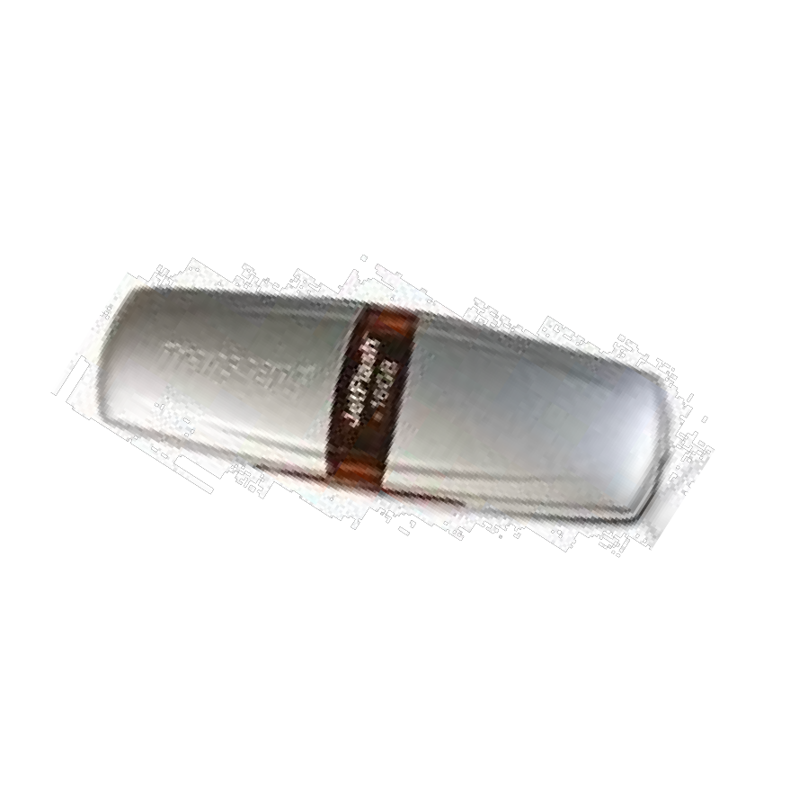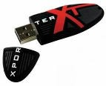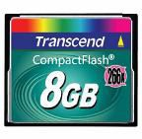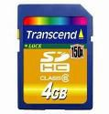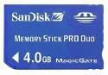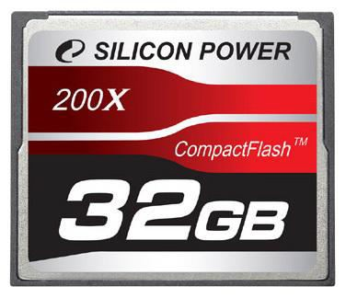Flaş- yaddaş (Flash memory)
Flaş-disklər
Flaş-kartlar

- Yadda saxlamaq üçün elektrik enerjisi lazım deyil
- Yüksək sürət
- Kompakt olması
- 1 mln. silmə və yazma tsikldən sonra sıradan çıxır
!
- Diqqət: tam dolduqdan sonra silin.
- Faylları flaş yaddaşda redaktə etməyin!

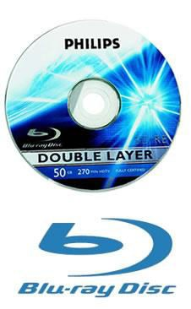
Blu-ray Disc = Blue ray Disc, BD
BD-ROM, BD-R, BD-RE (yenidən yazlıya bilən)

qatlar | Həcmi, GB
 | HD-DVD | BD
1 | 15 | 23,3 – 33
2 | 30 | 46,6 – 54
4 | – | 100
8 | – | 200

Qiyməti, HD-DVD-yə görə daha baha
İstehsalçılar: Sony, TDK
Dəstəklənir: Panasonic, Samsung, Dell, Apple, HP, Disney,
Warner Brothers
Yayılmışdır: BD – 70% yaxın, HD-DVD – 30% yaxın 15

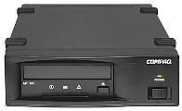
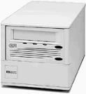
Strimer (streamer) – sərt diskdə olan məlumatları maqnit lentinə köçürmək üçün istifadə olunan qurğu.
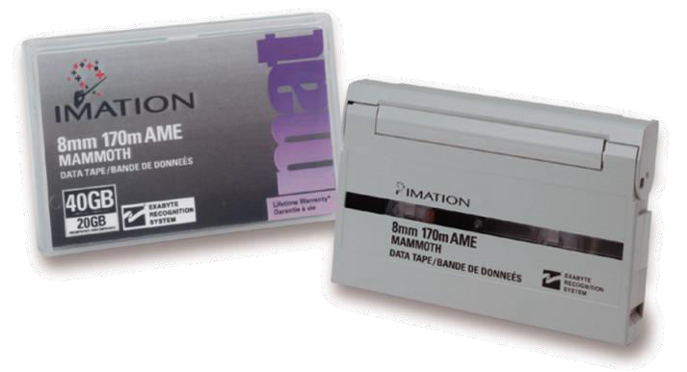
- Həcm 1600 GB yüksək

Yüksək sürət (120 MB/san kimi)
- Maqnit lentinin ucuz olması
- Lentə yazma zamanı sıxılma
- etibarliq

Qəza zamanı məlumatların bərpa olunması
- Verilənləri daxil etmək üçün ardıcıl əməliyyatların yerinə yetirilməsi (lenti lazim olan yerə kimi «dolamaq» lazımdır)

Axtarış sürətinin aşağı olması
- Blok şəklində olan məlumatlar üçün səmərəlidir (bütöv
vinçester və qovluq), ayrı-ayrı fayllarla isə işləmək çətindir
İstehsalçılar: Hewlett Packard, Sony
16

Müxtəlif tip xarici yaddaş qurğularının müqayisəsi
Disketlər | 1,44 МB
CD-disklər | 650-700 МB
Flaş-yaddaş | 8 -16-32-64 GB kmi
DVD-disklər | 50 GB kimi
Sərt dislər | 2 000 GB kimi
Strimerlər (maqnit lentlər)  SSD yaddaş | 1 600 GB kimi  1 000 GB kimi

Maksimal həcmə görə :

Maksimal sürətə görə (oxuma):
Disketlər | 63 KB/san kimi
CD-disklər | 8 MB/san kimi
DVD-disklər | 24 MB/san kimi
Flaş-yaddaş | 60 MB/san kimi
Vinçesterlər | 100 MB/san kimi
Strimerlər (maqnit lenti)  SSD yaddaş | 120 MB/san kimi  3 QB/san kimi

17

